Муниципальное бюджетное дошкольное образовательное учреждение

ЦРР «Детский сад № 14 «Журавленок»

**ООД по речевому развитию детей средствами русского и дагестанского фольклора в старшей группе**

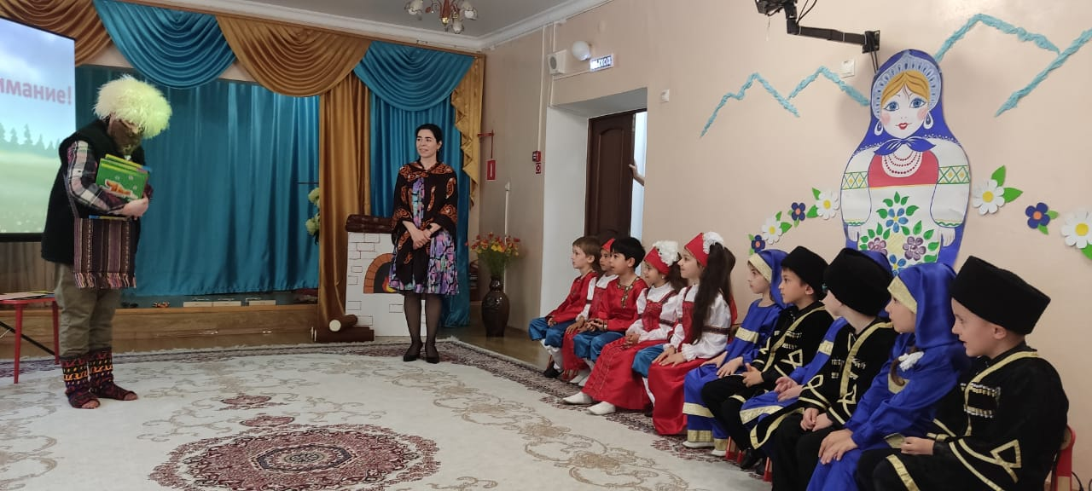

**Воспитатель: Шаибова Р.Б.**

**Цель:** формировать целостное восприятие об устном народном творчестве и духовные, нравственные качества подрастающего поколения.

**Задачи:** закреплять знания о жанрах и видах русского и дагестанского народного творчества; активизировать речь детей.

**Обучающие:** обогащать словарный запас детей народным фольклором, совершенствовать диалогическую речь; умение участвовать в беседах, отвечать на вопросы.

**Развивающие:** развивать у детей творческие способности, восприятие художественного слова, воображение, интерес к устному народному творчеству.

**Воспитательные:** воспитывать уважение к традициям, обычаям народного фольклора.

Предварительная работа:

Чтение русских и дагестанских сказок, заучивание стихов, загадывание загадок, разучивание народных игр, скороговорок, пословиц, поговорок.

Материал:

Иллюстрации к сказкам, национальные костюмы (русские народные, дагестанские народные), карточки с изображением предметов, стол, экран, проектор, народные музыкальные инструменты, материал для выставления- сказки русские, дагестанские народные, предметы быта-печка, горшки, люлька, коврики.

**Детская игра**

**«Подними платок»**

Дети становятся в круг, в центр круга кладут платок, под музыку все танцуют, когда музыка заканчивается каждый участник старается поднять платок. Если платок подняла девочка, она одевает этот платок, выбирает себе пару среди мальчиков и танцует с ним, если мальчик, то он одевает на девочку платок и приглашает ее танцевать. (и так 2-3 раза).

**«Грачи летят»**

Дети становятся в круг, один выходит на середину и поет (говорит):

Грачи летят,

На всю Русь трубят

-Гу-гу-гу

Мы несем весну!

Он поднимает руки вверх

-«Летят, летят!» кричат дети и поднимают руки вверх.

2. Журавли летят,

На всю Русь кричат

-Гу-гу-гу

Не догнать нас никому!

-«Летят, летят!» кричат дети и поднимают руки вверх.

3. Поросята летят,

Полосато визжат

Хрю-хрю-хрю

Надоело нам в хлеву!

-«Летят, летят!» ошибаются дети и поднимают руки и эти дети выходят из круга.

4. Коровы летят

Надоело нам мычат.

-«Летят, летят!»

**№1 Вход** любителей русского фольклора (под русскую народную музыку)

**Вход** любителей дагестанского фольклора под дагестанскую народную музыку в национальных костюмах. Обе команды любителей делают танцевальные движения поочередно и становятся полукругом.

1 ком. здороваются с гостями

«Здравствуйте, дорогие гости!»

2 ком.- «Ассаламу алейкум, дорогие друзья!»

Вместе «Добро пожаловать к нам на посиделки!»

**Воспитатель:**

Как у нас в старину давно повелось,

Чтобы весело всем и счастливо жилось,

Чтоб не плакал никто и никто не скучал,

Сам народ для себя песни, шутки слагал.

Сюрпризный момент.

**№2 Воспитатель:**

Какое загадочное письмо? Кто же его прислал? Прочитаем?

«Здравствуйте, дорогие ребята! Я знаю, что вы любите сюрпризы, и поэтому для вас приготовил и спрятал клад. А чтобы найти этот клад, вам надо рассказать про меня какой я интересный, загадочный, веселый, сказочный, многообразный!

Ваш дедушка Фольклор!».

**Воспитатель:** Ребята, а что такое фольклор?

**Дети:** Это потешки, игры, прибаутки, считалки, загадки, хороводы, сказки, дразнилки, песни.

**Воспитатель:** Правильно, молодцы ребята, все жанры назвали.

На наших посиделках принимают участие любители русского и дагестанского фольклора. Итак начнем со сказок.

В старину на посиделках рассказывали сказки.

Какие жанры сказок вы знаете?

**Дети:** 1 –ая и 2-ая команды.

**№3**

Русские и дагестанские народные – сочинил народ, поэтому называются народными. Сказки бывают про животных, волшебные, бытовые, богатырские.

**Воспитатель:** Молодцы!

Давайте вспомним, как они начинаются:

**1-ый ребенок:** «Жили-были старик со старухой; В некотором царстве, в некотором государстве; В тридевятом царстве, в тридесятом государстве».

**2-ой ребенок:** Дагестанские народные сказки начинаются:

«В давние времена, жили-были; Толи было, толи не было; Случилось это; Жил-был.

**Воспитатель:** Все правильно, умницы!

- А давайте поиграем в игру: «Из какой мы сказки?»

Внимание на экран.

**Дети** по одному называют сказки:

«Лисичка со скалочкой» -русская народная;

«Сестричка Аленушка и братец Иванушка» - русская народная;

«По щучьему велению, по моему хотенью» - русская народная.

**№4**

«Храбрый мальчик» - дагестанская народная;

«Упрямые козлики»- дагестанская народная;

«Лиса и медведь» - дагестанская.

**Воспитатель:** «Молодцы ребята! Все сказки назвали правильно».

Ох и смеху будет, когда станем говорить скороговорки.

А ну-ка попробуем!

- Три сороки тараторки тараторили на горке!

- Лежебока рыжий кот отлежал себе живот!

- Хорош пирожок, внутри творожок!

- Зимним утром от мороза, на заре звенят морозы!

**Воспитатель:** Получилось весело.

А теперь настало время пошутить.

Д: скажи слово «Иду»

М: Ну, иду

Д: У тебя нос в меду!

М: А ты скажи «медь»

Д: Медь

М: Твой отец медведь.

**№5**

**2-ая пара**

Д: А ты пирог ел?

М: Нет, не ел!

Д: А вкусный он был?

М: Очень!

**Воспитатель:** На посиделках не только шутили, но и играли.

1 реб: Мы приглашаем вас поиграть в Дагестанскую игру «Подними платок (играют все дети).

2 реб: II ком.: А теперь дети мы предлагаем поиграть в Русскую игру «Грачи летят» (водящего выбирают считалкой).

**Воспитатель:** Весело поиграли. Раз, два, три, четыре, пять продолжаем играть. Загадки:

**Дети: I ком:** Любители русского фольклора.

1. В гору бежит, как стрела,

А с горы катится, как мяч. (заяц)

1. Иголки есть, а шить не может (ёжик).

**№6**

1. Лает, кусает, в дом не пускает (собака)

**Воспитатель:** Молодцы, ребята! Отгадали все загадки.

А теперь любители дагестанского фольклора придумают и загадают свои загадки (на столе лежат карточки с изображением предметов).

**1 реб:** берет карточку, не показывает детям и описывает её характерные признаки. Остальные дети должны отгадывать. Как отгадывают, показывают, что на карточке.

- Круглый, гладкий, резиновый, отскакивающий от земли (мяч).

- Круглый, гладкий, сладкий внутри, снаружи зеленый (арбуз).

- Железный, похожий на птицу, летит выше облаков (самолет).

**Воспитатель:** Как хорошо придумали загадки и правильно их отгадали.

Молодцы!

А теперь нам пора отдохнуть и послушать русские народные мелодии на родном языке.

**№7**

**Воспитатель:** Спасибо за игру. Мы мысленно побывали в русской избе, на настоящих посиделках.

Драгоценным, словесным богатством, в котором заключается народная мудрость, являются поговорки, пословицы. Они делают нашу речь образной, яркой. Итак, выполняем творческое задание: «Как мы понимаем поговорки?»

1 реб.: «В правде сила!»

**Отв. дети:-** Говори всегда правду.

- Учи говорить правду младших.

2 реб: «Кончил дело - гуляй смело!»

Отв. дети: - Не бросай начатое дело!

- Закончи дело, потом отдыхай.

- Доводи дело до конца.

3 реб: «Труд кормит, а лень портит».

**Отвечают дети:**

- Не ленись трудиться!

- Трудом ты зарабатываешь на хлеб!

- Трудись, добьешься всего!

4 реб: «Без учения нет умения!»

**Отвечают дети:**

- Без знаний работать не возможно!

- С начала надо учиться, а потом работать!

**№8**

**Воспитатель:** Хорошо объяснили смысл поговорок.

Послушаем дагестанские пословицы.

1 реб.: «Лентяй сидя спит и лежа работает».

2 реб.: «Лжи много, а правда одна».

3 реб.: «Летний день – год кормит».

4 реб.: «Ленивый работу дважды делает».

**Воспитатель:** Какие, Вы молодцы!

Думаю, что просьбу Дедушки Фольклора мы выполнили, и кажется, что я догадалась, где находится тот клад, о котором Он говорил.

Рефлексия:

Ребята, где мы сегодня были? (на посиделках любителей русского и дагестанского фольклора).

Чем мы занимались?

Ответы детей: беседовали о русском и дагестанском фольклоре, играли в народные игры, отгадывали загадки, пошутили, посмеялись.

Славно мы сегодня посидели!

**№9**

Стук в дверь и входит с сундуком Дедушка Фольклор.

Д.Ф.: Здравствуйте ребята, мне очень понравилось, как хорошо вы про меня рассказывали. У меня к вам еще одна просьба. Спеть народную песню.

«Светит месяц, светит ясно». (Дагестанская народная песня).

Д.Ф.: Благодарит детей и дарит им книги сказок.